Міністерство освіти і науки України

Національний технічний університет України „КПІ”

Факультет інформатики та обчислювальної техніки

Кафедра автоматизованих систем обробки

інформації та управління

**ЗВІТ**

з практикуму з дискретних структур № 3

на тему :

„ Операції над матрицями графів ”

|  |  |  |  |  |
| --- | --- | --- | --- | --- |
| **Виконав**  **студент** |  | *ІП-61 Кушка Михайло Олександрович* |  |  |
|  |  | (№ групи, прізвище, ім’я, по батькові ) |  |  |
|  |  |  |  |  |
| **Прийняв** |  | *Гавриленко О. В.* |  |  |
|  |  | (посада, прізвище, ім’я, по батькові ) |  |  |

Київ 2017

ЗМІСТ

1. постановка задачі 3
2. задані Графи 4
3. робота програми 5

# постановка задачі

Реалізувати програмне застосування (програму), яке виконує наступні функції. Причому на вхід програми подається вхідний файл з описом графу, зі структурою, яка вказана у практичному завданні No1 «Представлення графів».

1. Визначити матриці відстаней та досяжності графу. Програма за запитом користувача виводить на екран та/або у файл матрицю відстаней *D* та матрицю досяжності *R* графу.
2. Визначити наявність простих циклів у графі. Програма визначає чи наявні у графі прості цикли та, в разі позитивної відповіді, виводить деякі цикли на екран.
3. Визначити тип зв’язності графу. Програма виводить на екран тип зв’язності графу.

# Задані графи

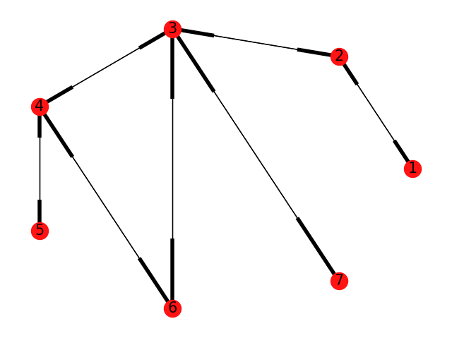

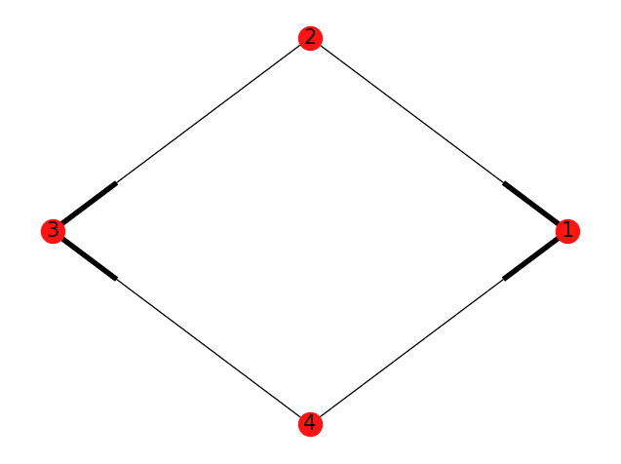

# робота програми



 

 